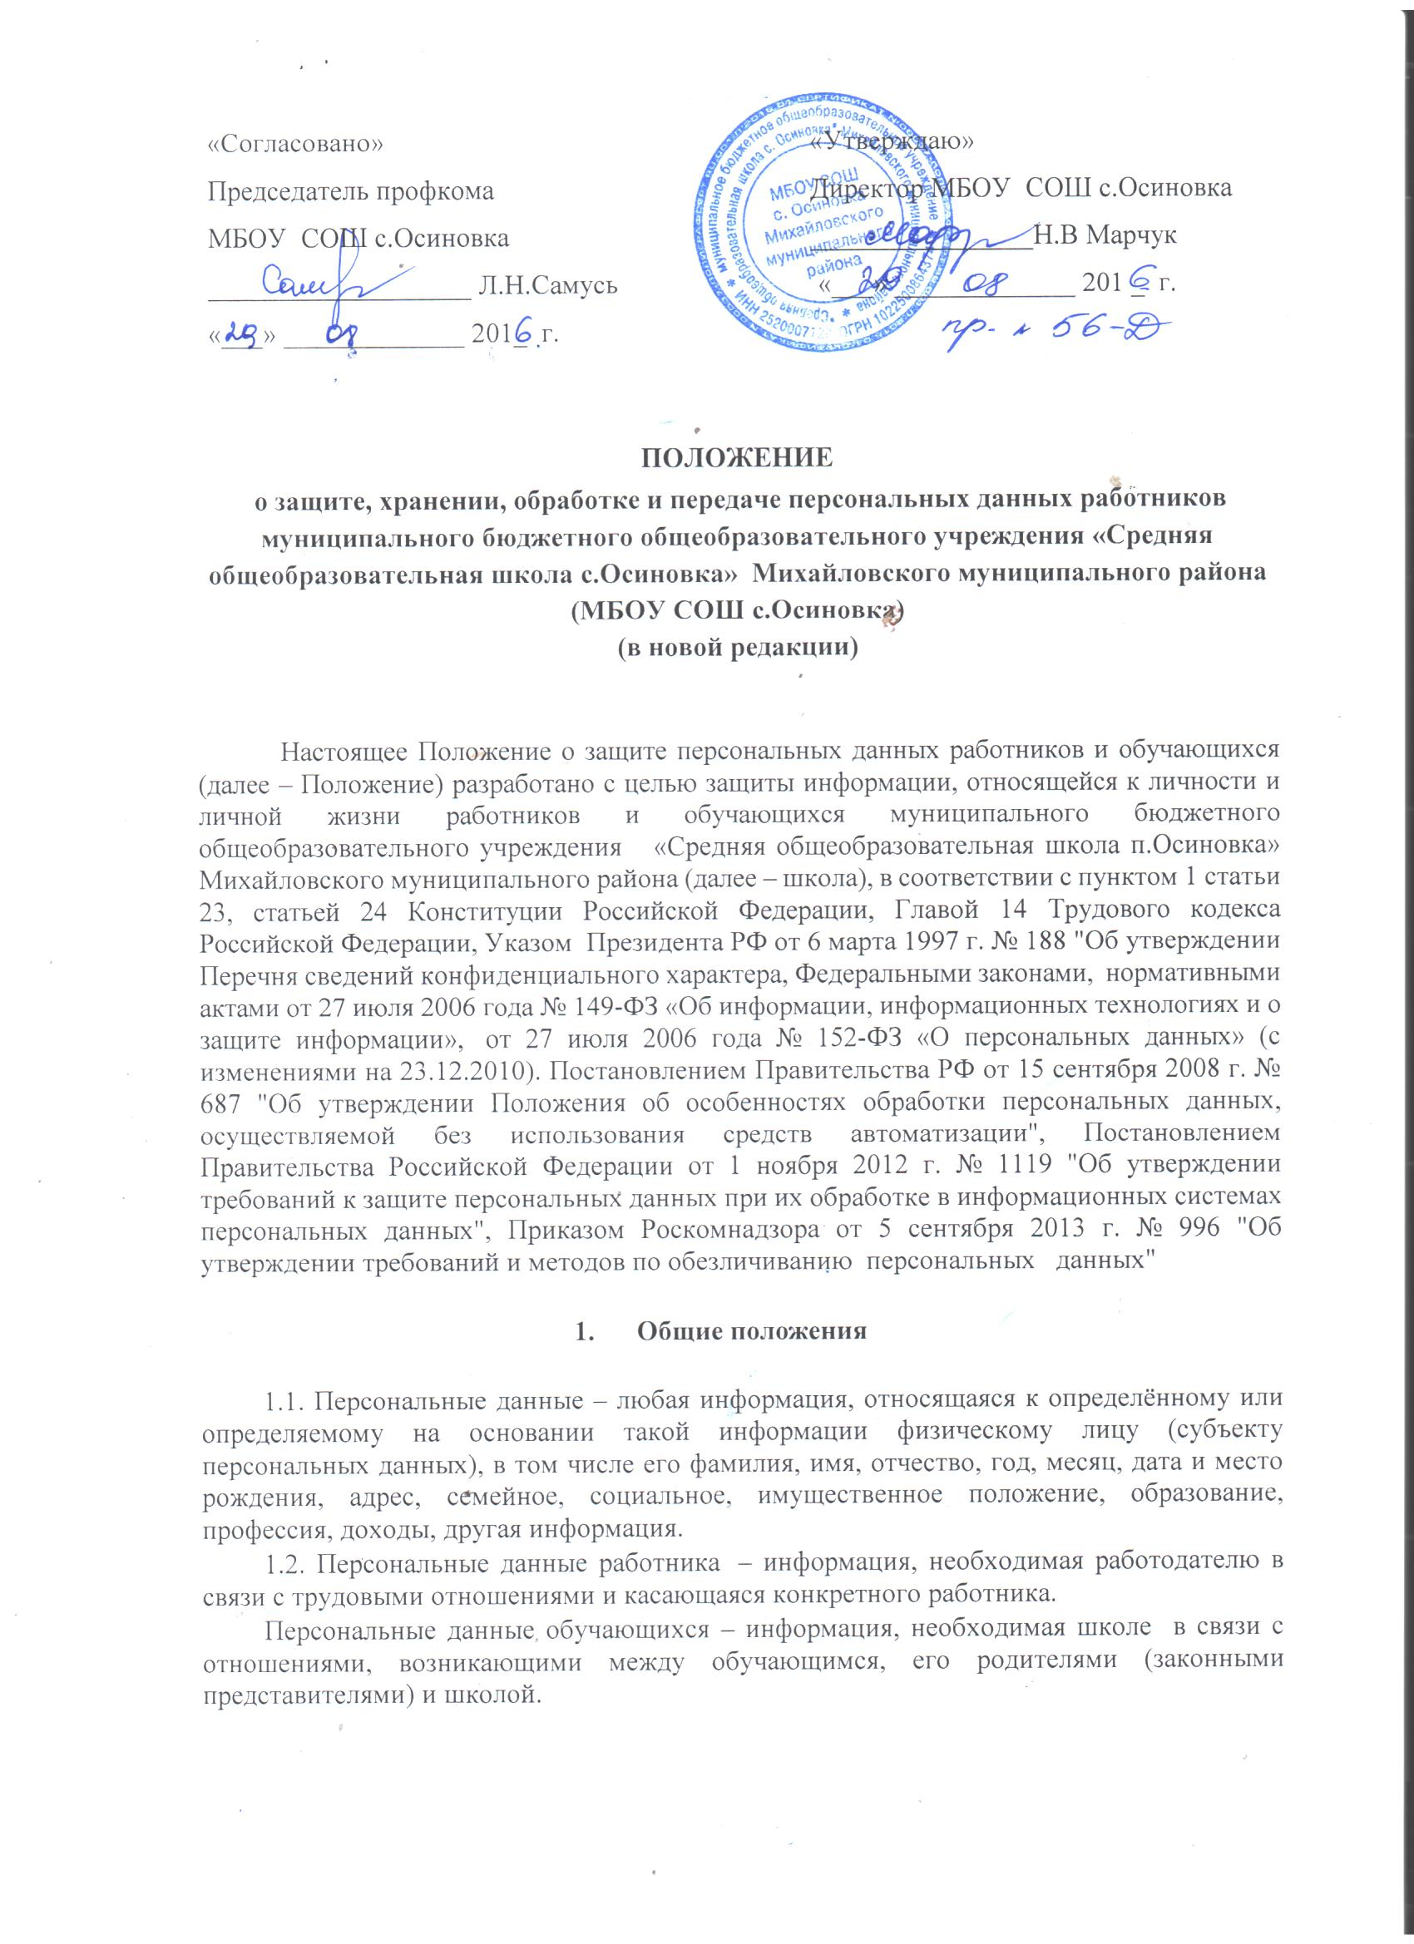

1.3. Обработка персональных данных – действия (операции) с персональными данными, включая сбор, систематизацию, накопление, хранение, уточнение (обновление, изменение), использование, распространение (в том числе передачу), обезличивание, блокирование, уничтожение персональных данных.
Распространение персональных данных – действия, направленные на передачу персональных данных определённому кругу лиц (передача персональных данных) или на ознакомление с персональными данными неограниченного круга лиц, в том числе обнародование персональных данных в средствах массовой информации, размещение в информационно-телекоммуникационных сетях или предоставление доступа к персональным данным каким-либо иным способом.
Использование персональных данных – действия (операции) с персональными данными, совершаемые оператором в целях принятия решений или совершения иных действий, порождающих юридические последствия в отношении субъекта персональных данных или других лиц либо иным образом затрагивающих права и свободы субъекта персональных данных или других лиц.
Общедоступные персональные данные – персональные данные, доступ неограниченного круга лиц к которым предоставлен с согласия субъекта персональных данных или на которые в соответствии с федеральными законами не распространяется требование соблюдения конфиденциальности.
1.4. К персональным данным работника, получаемым работодателем и подлежащим хранению у работодателя в порядке, предусмотренном действующим законодательством и настоящим Положением, относятся следующие сведения, содержащиеся в личных делах работников:
– паспортные данные работника;
– ИНН;
– копия страхового свидетельства государственного пенсионного страхования;
– копия документа воинского учета (для военнообязанных и лиц, подлежащих призыву на военную службу);
– копия документа об образовании, квалификации или наличии специальных знаний;
– анкетные данные, заполненные работником при поступлении на работу или в процессе работы (в том числе – автобиография, сведения о семейном положении работника, перемене фамилии, наличии детей и иждивенцев);
– документы о возрасте малолетних детей и месте их обучения;
– документы о состоянии здоровья детей и других родственников (включая справки об инвалидности, о наличии хронических заболеваний);
– документы о состоянии здоровья (сведения об инвалидности, о беременности и т.п.);
– иные документы, которые с учетом специфики работы и в соответствии с законодательством Российской Федерации должны быть предъявлены работником при заключении трудового договора или в период его действия (включая медицинские заключения, предъявляемые работником при прохождении обязательных предварительных и периодических медицинских осмотров);
– трудовой договор;
– копии приказов о приеме, переводах, увольнении;
– личная карточка по форме Т-2;
– заявления, объяснительные и служебные записки работника;
– документы о прохождении работником аттестации, повышения квалификации;
– иные документы, содержащие сведения о работнике, нахождение которых в личном деле работника необходимо для документального оформления трудовых правоотношений с работником (включая приговоры суда о запрете заниматься педагогической деятельностью или занимать руководящие должности).
1.5. К персональным данным обучающихся, получаемым школой и подлежащим хранению в школе в порядке, предусмотренном действующим законодательством и настоящим Положением, относятся следующие сведения, содержащиеся в личных делах обучающихся:
– документы, удостоверяющие личность обучающегося (свидетельство о рождении или паспорт);
– документы о месте проживания;
– документы о составе семьи;
– паспортные данные родителей (законных представителей) обучающегося;
– документы о получении образования, необходимого для поступления в соответствующий класс (личное дело, справка с предыдущего места учебы и т.п.);
– полис медицинского страхования;
– документы о состоянии здоровья (сведения об инвалидности, о наличии хронических заболеваний, медицинское заключение об отсутствии противопоказаний для обучения в образовательном учреждении конкретного вида и типа, о возможности изучения предметов, представляющих повышенную опасность для здоровья и т.п.);
– документы, подтверждающие права на дополнительные гарантии и компенсации по определенным основаниям, предусмотренным законодательством (родители-инвалиды, неполная семья, ребенок-сирота и т.п.);
– иные документы, содержащие персональные данные (в том числе сведения, необходимые для предоставления обучающемуся гарантий и компенсаций, установленных действующим законодательством).
Родители (законные представители) могут сообщить иные сведения, с которыми считают нужным ознакомить работников школы.

2. Основные условия проведения обработки персональных данных

2.1. Школа определяет объем, содержание обрабатываемых персональных данных работников и обучающихся, руководствуясь Конституцией Российской Федерации, Трудовым кодексом Российской Федерации, Законом РФ от 29.12.2012г. № 273-ФЗ «Об образовании в Российской Федерации» и иными федеральными законами, вышеперечисленными нормативными актами.
2.2. Обработка персональных данных работников осуществляется исключительно в целях обеспечения соблюдения законов и иных нормативных правовых актов, содействия работникам в трудоустройстве, обучении и продвижении по службе, а также обеспечения личной безопасности работников, сохранности имущества, контроля количества и качества выполняемой работы.
Обработка персональных данных обучающегося может осуществляться исключительно в целях обеспечения соблюдения законов и иных нормативных правовых актов; содействия обучающимся в обучении, трудоустройстве; обеспечения их личной безопасности; контроля качества обучения и обеспечения сохранности имущества.
2.3. Все персональные данные работника предоставляются работником, за исключением случаев, предусмотренных федеральным законом. Если персональные данные работника, возможно, получить только у третьей стороны, то работодатель обязан заранее уведомить об этом работника и получить его письменное согласие. Работодатель должен сообщить работнику о целях, предполагаемых источниках и способах получения персональных данных, а также о характере подлежащих получению персональных данных и последствиях отказа работника дать письменное согласие на их получение.
2.4. Все персональные данные несовершеннолетнего обучающегося в возрасте до 14 лет (малолетнего) предоставляются его родителями (законными представителями). Если персональные данные обучающегося возможно получить только у третьей стороны, то родители (законные представители) обучающегося должны быть уведомлены об этом заранее. От них должно быть получено письменное согласие на получение персональных данных от третьей стороны. Родители (законные представители) обучающегося должны быть проинформированы о целях, предполагаемых источниках и способах получения персональных данных, а также о характере подлежащих получению персональных данных и последствиях отказа дать письменное согласие на их получение.
2.5. Школа не имеет права получать и обрабатывать персональные данные работника, обучающегося о его политических, религиозных и иных убеждениях и частной жизни без письменного согласия работника, родителей обучающегося.
Школа не имеет права получать и обрабатывать персональные данные работника, обучающегося о его членстве в общественных объединениях или его профсоюзной деятельности, за исключением случаев, предусмотренных федеральным законом.
2.6. Школа вправе осуществлять сбор, передачу, уничтожение, хранение, использование информации о политических, религиозных, других убеждениях и частной жизни, а также информации, нарушающей тайну переписки, телефонных переговоров, почтовых, телеграфных и иных сообщений:
– работника только с его письменного согласия или на основании судебного решения.
– обучающегося только с письменного согласия родителей (законных представителей) малолетнего несовершеннолетнего обучающегося или на основании судебного решения.

3. Хранение, обработка и использование персональных данных
3.1. Персональные данные работников и обучающихся школы хранятся на бумажных и электронных носителях, в специально предназначенных для этого помещениях, в местах обеспечивающих защиту от несанкционированного доступа.
3.2. В процессе хранения персональных данных работников и обучающихся школы должны обеспечиваться:
– требования нормативных документов, устанавливающих правила хранения конфиденциальных сведений;
– сохранность имеющихся данных, ограничение доступа к ним, в соответствии с законодательством Российской Федерации и настоящим Положением;
– контроль за достоверностью и полнотой персональных данных, их регулярное обновление и внесение по мере необходимости соответствующих изменений.
3.3. Доступ к персональным данным работников и обучающихся школы имеют:
– директор;
– заместители директора по учебно-воспитательной работе (персональные данные только работников, находящихся в их непосредственном подчинении, по направлению деятельности);
– заведующий хозяйством (персональные данные только работников, находящихся в их непосредственном подчинении, по направлению деятельности);
– классные руководители (только к персональным данным обучающихся своего класса);
– иные работники, определяемые приказом директора школы в пределах своей компетенции.
3.4. Помимо лиц, указанных в п. 3.3. настоящего Положения, право доступа к персональным данным работников и обучающихся имеют только лица, уполномоченные действующим законодательством.
3.5. Лица, имеющие доступ к персональным данным обязаны использовать персональные данные работников и обучающихся лишь в целях, для которых они были предоставлены:
3.5.1. Персональные данные обучающихся используются для целей, связанных с осуществлением учебно-воспитательного процесса. Администрация и педагогические работники школы использует персональные данные для формирования классов, составления учебного плана, составления отчётов в вышестоящие организации, формирования различных баз данных, для возможности поддерживать связь с родителями (законными представителями), учитывать особенности обучающихся при его обучении и воспитании.
3.5.2. Персональные данные работника используются для целей, связанных с выполнением трудовых функций. Администрация школы использует персональные данные, в частности, для решения вопросов аттестации, формирования учебного плана, составления отчётов в вышестоящие организации, формирования различных баз данных, продвижения работников по службе, установления размера зарплаты. На основании персональных данных решается вопрос о допуске работника к информации, составляющей служебную тайну.
При принятии решений, затрагивающих интересы работника, администрация не имеет права основываться на персональных данных, полученных исключительно в результате их автоматизированной обработки или электронного получения. Работодатель также не вправе принимать решения, затрагивающие интересы работника, основываясь на данных, допускающих двоякое толкование. В случае если на основании персональных данных невозможно достоверно установить какой-либо факт, работодатель предлагает работнику представить письменные разъяснения.
3.6. Персональные данные работника отражаются в личной карточке работника (форма Т-2), которая заполняется после издания приказа о его приеме на работу. Личные карточки работников хранятся в специально оборудованных несгораемых шкафах в алфавитном порядке. Личные дела и личные карточки работников хранятся в бумажном виде в папках в специальном сейфе, доступ к которому имеет секретарь и директор школы.
3.7. Персональные данные сотрудников могут также храниться в электронном виде в локальной компьютерной сети. Постоянный доступ (в пределах своей компетенции) к электронным базам данных, содержащим персональные данные работников, имеют только администрация школы. Доступ других работников к персональным данным осуществляется на основании письменного разрешения работника и распоряжения директора школы.
3.8. Пароли для доступа к электронной базе данных школы устанавливаются директором и сообщаются индивидуально сотрудникам, имеющим доступ к персональным данным сотрудников. Изменение паролей происходит не реже, чем 1 раз в три месяца.
3.9. Копировать и делать выписки из персональных данных работника разрешается исключительно в служебных целях с письменного разрешения работника и директора школы.
3.10. Персональные данные обучающегося отражаются в его личном деле, которое заполняется после издания приказа о его зачисления в школу. Личные дела обучающихся в алфавитном порядке формируются в папках классов, которые хранятся в специально оборудованном шкафу, доступ к которому имеет администрация школы и классные руководители.
3.11. Ведение личных дел и ответственность за сохранность личных дел возложено на классных руководителей.
3.12. Частично сведения об обучающихся содержатся в классном журнале, куда заносятся классным руководителем. Классные журналы хранятся в учительской в специальном шкафу.
3.13. Персональные данные обучающихся могут также храниться в электронном виде в локальной компьютерной сети. Право полного доступа к электронным базам данных, содержащим персональные данные обучающихся, имеет администрация. Остальные педагогические работники имеют доступ только к той информации, которая им необходима в пределах исполнения их должностных обязанностей.
3.14. Пароли доступа к базе данных устанавливаются директором и сообщаются индивидуально работникам, имеющим доступ к персональным данным сотрудников.
3.15. Копировать и делать выписки из персональных данных обучающихся разрешается исключительно в служебных целях с письменного разрешения родителей (законных представителей) и директора школы.

4. Передача персональных данных

4.1. При передаче персональных данных работников и обучающихся ОО другим юридическим и физическим лицам школа должна соблюдать следующие требования:
4.1.1. Персональные данные работника, обучающегося не могут быть сообщены третьей стороне без письменного согласия работника, родителей (законных представителей) несовершеннолетнего (малолетнего) обучающегося, за исключением случаев, когда это необходимо для предупреждения угрозы жизни и здоровью работника , обучающегося, а также в случаях, установленных федеральным законом.
4.1.2. Лица, получающие персональные данные работника, обучающегося должны предупреждаться о том, что эти данные могут быть использованы лишь в целях, для которых они сообщены. Школа должна требовать от этих лиц подтверждения того, что это правило соблюдено. Лица, получающие персональные данные работника, обучающегося обязаны соблюдать режим конфиденциальности. Данное положение не распространяется на обмен персональными данными работников в порядке, установленном федеральными законами.
4.2. Передача персональных данных работника, обучающегося его представителям может быть осуществлена в установленном действующим законодательством порядке только в том объеме, который необходим для выполнения указанными представителями их функций.

5. Права работников, обучающихся на обеспечение защиты персональных данных

5.1. В целях обеспечения защиты персональных данных, хранящихся в школе, работники, родители (законные представители) малолетнего несовершеннолетнего обучающегося, имеют право:
5.1.1. Получать полную информацию о своих персональных данных и их обработке.
5.1.2. Свободного бесплатного доступа к своим персональным данным, включая право на получение копии любой записи, содержащей персональные данные работника, за исключением случаев, предусмотренных федеральными законами. Получение указанной информации о своих персональных данных возможно при личном обращении работника, родителей (законных представителей) – к ответственному за организацию и осуществление хранения персональных данных работников.
5.1.3. Требовать об исключении или исправлении неверных или неполных персональных данных, а также данных, обработанных с нарушением требований действующего законодательства. Указанное требование должно быть оформлено письменным заявлением работника на имя директора школы.
При отказе директора школы исключить или исправить персональные данные работника работник, родитель, законный представитель несовершеннолетнего обучающегося имеет право заявить в письменном виде директору школы своем несогласии, с соответствующим обоснованием такого несогласия. Персональные данные оценочного характера работник, родитель, законный представитель несовершеннолетнего обучающегося имеет право дополнить заявлением, выражающим его собственную точку зрения.
5.1.4. Требовать об извещении школой всех лиц, которым ранее были сообщены неверные или неполные персональные данные работника, обучающегося обо всех произведенных в них исключениях, исправлениях или дополнениях.
5.1.5. Обжаловать в суде любые неправомерные действия или бездействия школы при обработке и защите его персональных данных.

6. Обязанности субъекта персональных данных по обеспечению достоверности его персональных данных

6.1. В целях обеспечения достоверности персональных данных работники обязаны:
6.1.1. При приеме на работу в школу представлять уполномоченным работникам школы достоверные сведения о себе в порядке и объеме, предусмотренном законодательством Российской Федерации.
6.1.2. В случае изменения персональных данных работника: фамилия, имя, отчество, адрес места жительства, паспортные данные, сведения об образовании, состоянии здоровья (вследствие выявления в соответствии с медицинским заключением противопоказаний для выполнения работником его должностных, трудовых обязанностей и т.п.) сообщать об этом в течение 5 рабочих дней с даты их изменений.
6.2. В целях обеспечения достоверности персональных данных обучающихся:
6.2.1. Родители, законные представители несовершеннолетних обучающихся при приеме в школу предоставляют уполномоченным работникам школы достоверные сведения о себе и своих несовершеннолетних детях.
6.2.2. В случае изменения сведений, составляющих персональные данные обучающегося, родители (законные представители) несовершеннолетнего обучающегося в возрасте до 14 лет обязаны в течение месяца сообщить об этом уполномоченному работнику школы.

7. Ответственность за нарушение настоящего положения

7.1. За нарушение порядка обработки (сбора, хранения, использования, распространения и защиты) персональных данных должностное лицо несёт административную ответственность в соответствии с действующим законодательством.
7.2. За нарушение правил хранения и использования персональных данных, повлекшее за собой материальный ущерб работодателю, работник несёт материальную ответственность в соответствии с действующим трудовым законодательством.
7.3. Материальный ущерб, нанесенный субъекту персональных данных за счет ненадлежащего хранения и использования персональных данных, подлежит возмещению в порядке, установленном действующим законодательством.
7.4. Школа вправе осуществлять без уведомления уполномоченного органа по защите прав субъектов персональных данных лишь обработку следующих персональных данных:
– относящихся к субъектам персональных данных, которых связывают с оператором трудовые отношения (работникам);
– полученных оператором в связи с заключением договора, стороной которого является субъект персональных данных (обучающийся и др.), если персональные данные не распространяются, а также не предоставляются третьим лицам без согласия субъекта персональных данных и используются оператором исключительно для исполнения указанного договора и заключения договоров с субъектом персональных данных;
– являющихся общедоступными персональными данными;
– включающих в себя только фамилии, имена и отчества субъектов персональных данных;
– необходимых в целях однократного пропуска субъекта персональных данных на территорию образовательного учреждения или в иных аналогичных целях;
–включенных в информационные системы персональных данных, имеющие в соответствии с федеральными законами статус федеральных автоматизированных информационных систем, а также в государственные информационные системы персональных данных, созданные в целях защиты безопасности государства и общественного порядка;
– обрабатываемых без использования средств автоматизации в соответствии с федеральными законами или иными нормативными правовыми актами Российской Федерации, устанавливающими требования к обеспечению безопасности персональных данных при их обработке и к соблюдению прав субъектов персональных данных.
Во всех остальных случаях оператор (директор школы и (или) уполномоченные им лица) обязан направить в уполномоченный орган по защите прав субъектов персональных данных соответствующее уведомление.

8. Заключительные положения
8.1. Настоящее Положение вступает в силу с момента его утверждения директором МБОУ СОШ с.Осиновка и действует бессрочно, до замены его новым Положением.
8.2. Все изменения в Положение вносятся приказом директора МБОУ СОШ с.Осиновка

